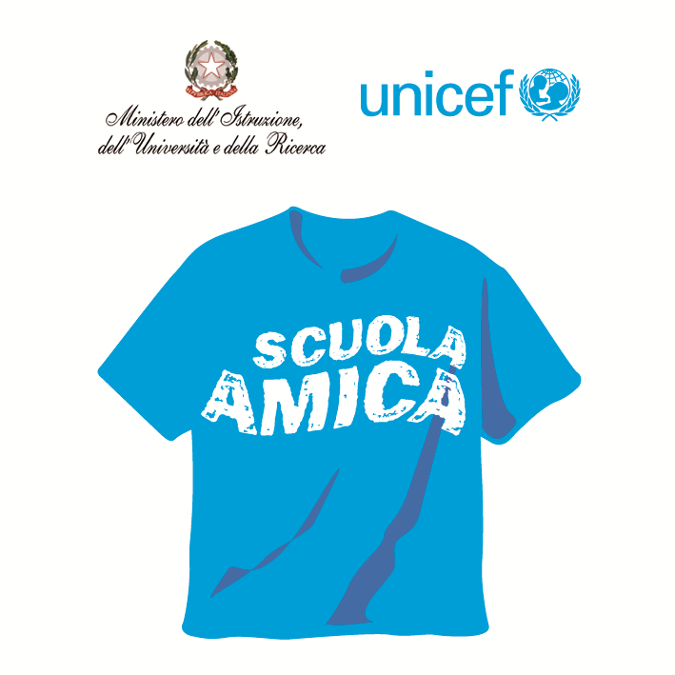
Ministero dell’Istruzione dell’Università e della Ricerca




Istituto Comprensivo “Bozzini – Fasani”
Via Raffaello - 71036 LUCERA

Convenzione Internazionale ONU dei Diritti dell’Infanzia: 20 novembre 1989
ratificata dallo Stato Italiano con la L . 176 del 27 Maggio 1991
________________________________________________________________________________________________________________________________________________________________

Circolare n. 124

Ai Docenti

Al DSGA

S e d e

Oggetto: Collegio dei docenti maggio 2015

Il Collegio unitario è convocato per mercoledì 20 MAGGIO prossimo alle ore 16,15 per discutere e deliberare sul seguente ordine del giorno:
1. Lettura e approvazione verbale seduta precedente.
2. Valutazione finale: criteri di ammissione alle classi successive e agli Esami di Stato;
certificazione delle competenze Scuola Primaria e Scuola Sec. di 1° grado.
3. Esami di Stato: candidati interni ed esterni;
calendario prove;
criteri di valutazione prove d'esame.
4. Esami di idoneità: candidati;
commissione;
calendario prove.
5. Convenzioni tirocinio TFA.
6. Consuntivo Progetti Art. 2 "Convenzione ONU sui diritti dell'Infanzia e dell'Adolescenza".
7. RAV.
8. Il Maggio dei libri.
9. Libri di testo 2015/16.
10. Scuola Aperta 2014/15.

Lucera, 12/05/2015

Il Dirigente Scolastico
prof. Mario Tibelli

